範圍：3-4~4-2 班級： 座號： 姓名：
每小題5分，超過100分以100分計算。
- 若事件A，B獨立，且P ( A ) = 0.1，P ( B ) = 0.3，則P ( A∩B′ ) = 。
- 設A、B、C為獨立的三事件，且P (A)＝0.2，P (B)＝0.4，P (C)＝0.3，則A、B、C至少有一事件發生的機率為 。
- 某種疾病的檢驗方法不是百分之百正確：依過去的經驗知道，患有此疾病的人檢驗能正確判斷的可能性為0.9；不患有此疾病的人，則檢驗做了錯誤判斷的可能性為0.2，假設一群人中已知20％患有此疾病，而從這一群人之中任取一人加以檢驗，則
(1) 檢驗判定患有此疾病的機率為 。
(2) 已知檢驗判定此人患有此疾病，請問此人真的患此疾病的機率為 。
- 根據經驗，甲說實話機率為，乙說實話的機率為，今一袋內有3白球、7黑球、霆鋒自袋中取一球，甲乙二人看了都說取得白球：
(1) 則此球確為白球的機率為 。
(2) 若取後放回，冠吸共取球5次，恰出現3次白球的機率為 。
- 設A，B為兩事件，若P (A)＝，P (B)＝，P ( A∩B )＝，試求P ( A′│B′ )＝ 。
- 有甲、乙、丙三個特製的公正骰子，甲骰子六個面的點數分別為1，1，1，2，2，3，乙骰子六個面的點數分別為1，1，2，3，3，3；丙骰子六個面的點數分別為1，2，2，2，3，3，今同時擲三個骰子一次，試求：
(1) 三個骰子均沒有出現一點的機率為 。(2) 恰出現一個1點的機率為 。
(3) 若恰出現一個1點，則此1點是甲骰子上的1點機率為 。
- 擲三枚相同且均勻的銅板一次，則在至少出現一次正面的條件下，恰出現兩個正面的機率為 。
- 五個數2，4，6，8，x之標準差為，則x＝ 。
- 有甲，乙，丙三組商品，甲組20件，平均價格75元，標準差7元；乙組25件，平均價格為70元，標準差8元；丙組30件，平均價格65元，標準差10元，求全部商品75件之
(1) 平均價格為 元。(2) 標準差為 元。( 取小數點後2位 )
- 下表表65個工人在某公司每小時工資的
次數分配：
試求此65個工人每小時的
平均工資 元。
- 設兩變數x與y，其相關係數為0.75，若a＝6x－10，b＝10－6y，c＝5＋y，則
(1) a與b的相關係數為 。(2) b與c的相關係數為 。
- 兩個變數X與Y各有10個數據，若x_{i}＝300，y_{i}＝250，x_{i} ²＝12500，y_{i} ²＝9750，x_{i} y_{i}＝9600，則X與Y的相關係數r＝ 。
- 五位學生性向測驗成績如下表，
則變量 X 與 Y 之相關係數為 。
- 2個散布圖如下：
(a)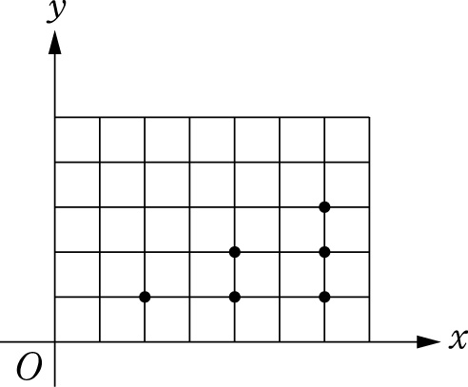 (b)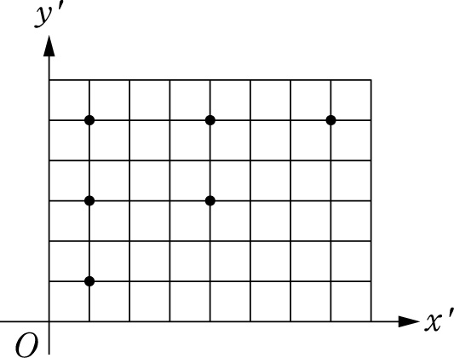
相關係數r 相關係數r′
則r與r′之關係為 。
- 於散布圖上有3個資料：( 2 , 1 )，( 5 , 2 )，( 2 , 3 )
(1) x與y的相關係數為 。
(2) 利用“最小平方法”求y對x的迴歸式得 。

